

Red social para amantes de la cocina

Documento de caso de uso del sistema 01

Versión 1.0

Mayo 2018

HOJA DE CONTROL

|  |  |  |  |
| --- | --- | --- | --- |
| **Organismo** | Innovative Software Solutions | | |
| **Proyecto** | Red social para amantes de la cocina | | |
| **Entregable** | Documento de caso de uso del sistema 01 | | |
| **Autor** | CC, GS, JE, JT, JS, LA, LC | | |
| **Versión/Edición** | 1.0 | **Fecha Versión** | 08/05/2018 |
| **Aprobado por** |  | **Fecha Aprobación** |  |
| **N.º Total de Páginas** |  |

**HISTORIAL DE VERSIONES**

|  |  |  |  |
| --- | --- | --- | --- |
| **VERSIÓN** | **CAUSA DEL CAMBIO** | **RESPONSABLE DEL CAMBIO** | **FECHA DEL CAMBIO** |
| 1.0 | Primera Versión | Cristina Caballero | 08/05/2018 |

**INTEGRANTES DE PROYECTO**

|  |  |
| --- | --- |
| **Nombre y Apellidos** | **Iniciales** |
| José Santos Nicasio | JS |
| Carhuaricra Rivera, Luciano | LC |
| Arce Llantoy, Luis | LA |
| Enriquez Nicasio, Jean Pierre | JE |
| Caballero Hervias, Cristina | CC |
| Tiburcio Saldaña, Joselin | JT |
| Sanchez Valdez, Gianmar | GS |

1. **Registrar usuario de la plataforma (CU01)**
   1. **Especificación**

|  |  |
| --- | --- |
| **Caso de Uso** | Registrar usuario de la plataforma |
| **Objetivo** | El usuario se registra para ingresar al sistema. |
| **Actores** | Usuario de la aplicación, proveedor o administrador |
| **Precondiciones** | Ninguna. |
| **Flujo Principal** | |
| 1. **Registrar usuario** 2. El usuario ingresa a “Crear cuenta”. 3. El sistema muestra una interfaz de registro de usuario. 4. El usuario ingresa nombre de usuario. 5. El sistema valida la disponibilidad del nombre de usuario elegido. 6. El sistema muestra un mensaje de “Nombre de usuario disponible”. 7. El usuario ingresa contraseña. 8. El sistema valida la seguridad de la contraseña. 9. El sistema muestra un mensaje de “Contraseña segura”. 10. El usuario presiona el botón “Registrar”. 11. El sistema guarda los datos registrados. 12. El sistema muestra un mensaje de confirmación. | |
| **Flujo Alternativo** | |
| En el paso 1.4, si el nombre de usuario no está disponible, el sistema muestra un mensaje de “Nombre de usuario no disponible” y se regresa al paso 1.3.  En el paso 1.7, si la contraseña no es suficientemente segura, el sistema muestra un mensaje de “Contraseña insegura” y se regresa al paso 1.6. | |
| **Poscondición** | El sistema le mostró al usuario un mensaje de aceptación.  El usuario inició sesión en el sistema. |

* 1. 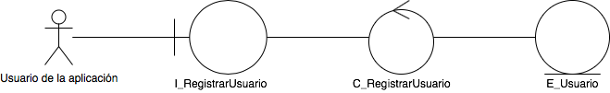**Modelo de análisis**
  2. 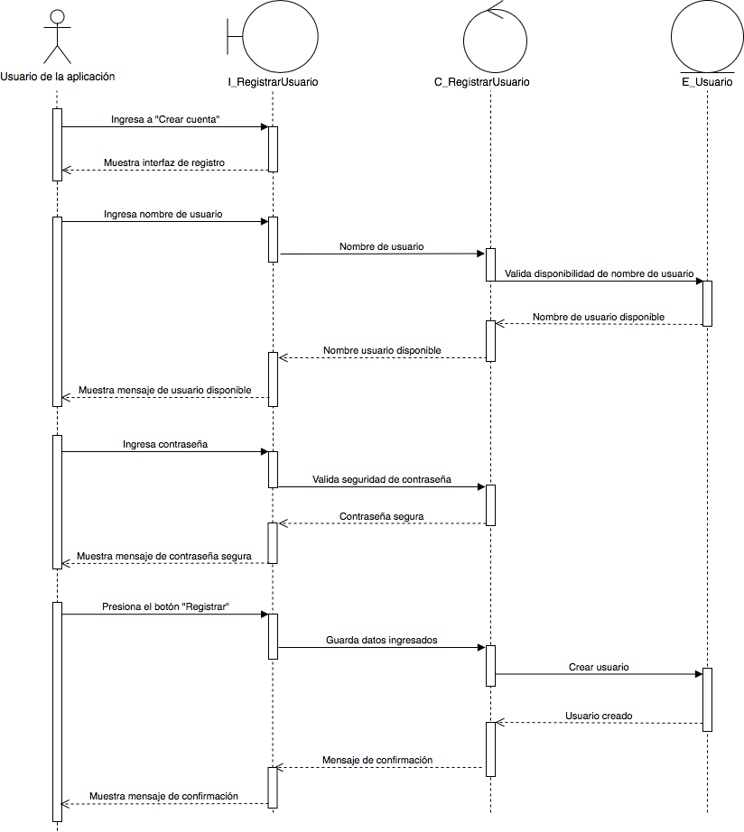**Diagrama de secuencia**